República Bolivariana de Venezuela
Ministerio del Poder Popular para la Educación Universitaria
Instituto Universitario Jesús Obrero
Extensión Barquisimeto

PRÁCTICA GIT

Alumno:
Santiago Rodríguez 31663615
Docente: Magda Perozo

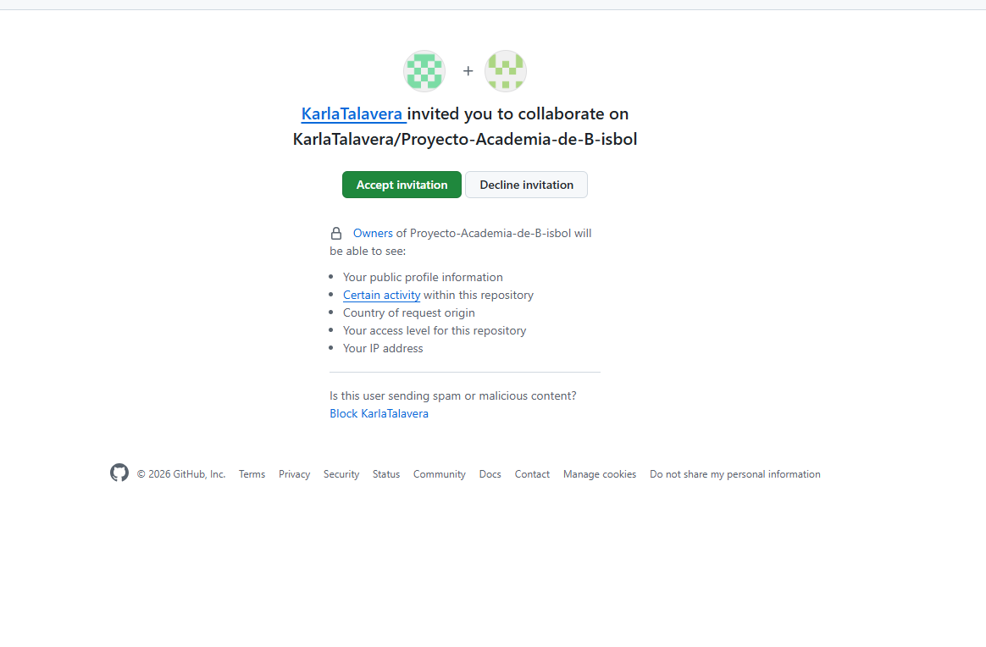
- Recibimos la invitación para ser colaborador del proyecto

- Creamos una Carpeta donde clonaremos el repositorio

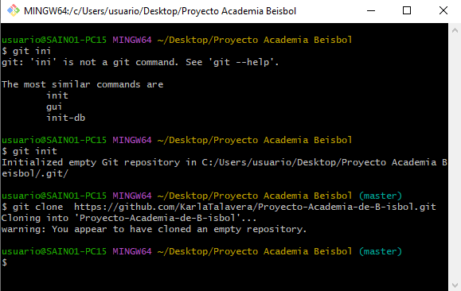
- Clonamos el repositorio utilizando el comando “git clone”

- se clonó exitosamente el repositorio
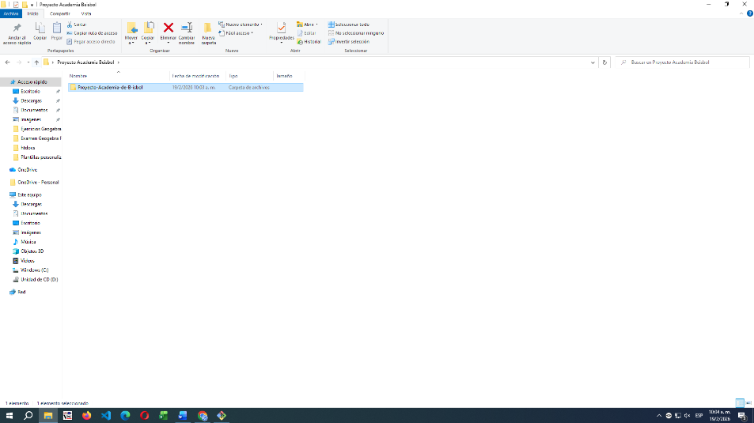

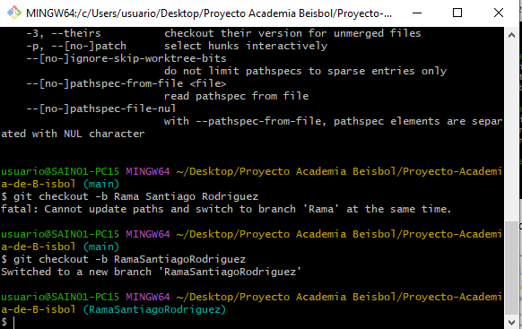
- Se crea la rama “RamaSantiagoRodríguez”

